

Desarrollo de un chatbot para mejorar tiempos de respuesta, solventar dudas y consultas en Sofya Systems S.A
__________________________________________________________________

David Esteban Naranjo López

Director
Jefferson Vinicio Rosales Carrera

Trabajo de grado para optar por el título de Tecnólogo Superior en Desarrollo de Software

Instituto Superior Tecnológico Internacional ITI
Carrera Desarrollo de Software

D.M Quito, 20 de marzo de 2026

Dedicatoria
Primeramente, agradecer a Dios por permitirme continuar con mis estudios, pese a los obstáculos que se presentaron en los últimos años me ha dado fuerza, entendimiento y voluntad para seguir adelante
Agradecer a mis padres, Edison Víctor Hugo Naranjo Heredia, Marcela Patricia López Cisneros, que siempre han estado a mi lado en todos los momentos de mi vida, que con sus palabras y sabiduría me han enseñado muchas cosas, a no rendirme, a seguir adelante y que la vida no se trata de una carrera de velocidad si no de resistencia.
A mi hermana Ana María Naranjo López, por estar presente en cada paso que doy, por estar ahí cuando más la necesitaba y que con sus palabras de aliento en los momentos más difíciles me ayudo a salir adelante.
Gracias a todos ustedes por apoyarme en todas las cosas que he querido hacer y no dejarme solo en el camino.

Agradecimiento
Agradecimiento al Instituto Tecnológico Internacional Universitario por darme la oportunidad de continuar con mi formación profesional, brindándome las herramientas y el conocimiento necesario. A mis profesores y coordinadores, ya que, por su dedicación, paciencia y compromiso en la enseñanza, fueron quienes, a través de su orientación, me ayudaron a fortalecer mis habilidades y conocimientos.
Agradecer a mi tutor de tesis Msc. Vinicio Rosales, quien con su conocimiento, orientación y apoyo brindado en este proceso hicieron posible el desarrollo de este trabajo.
A nuestra rectora, Msc. Rosa Paredes, por su liderazgo y por ser una inspiración en nuestra comunidad educativa.

A mis compañeros de clase y de trabajo que fueron parte fundamental de este proceso, con su conocimiento y apoyo, les quedo infinitamente agradecido.

Autoría

Yo, David Esteban Naranjo López autor del presente informe, me responsabilizo por los conceptos, opiniones y propuestas contenidos en el mismo.

Atentamente,

David Naranjo

Quito, 20 de marzo de 2026

Msc. Jefferson Vinicio Rosales Carrera

DIRECTOR DE TRABAJO DE TITULACIÓN

Certifica

Haber revisado el presente informe de investigación, que se ajusta a las normas institucionales y académicas establecidas por el Instituto Tecnológico Internacional Universitario ITI, por tanto, se autoriza su presentación final para los fines legales pertinentes.

Jefferson Vinicio Rosales Carrera

Quito, 20 de marzo de 2026

Declaración de cesión de Derechos de trabajo fin de carrera
Para constancia de esta autorización, en la ciudad de Quito a los 20 días del mes de marzo de 2026, firmo conforme: Conste por el presente documento la cesión de los derechos del trabajo de fin de carrera, de conformidad con las siguientes cláusulas:

PRIMERA: Yo, David Esteban Naranjo López, bajo la dirección de Jefferson Vinicio Rosales Carrera declaro ser el autor del trabajo de fin de carrera con el tema “Desarrollo de un chatbot para mejorar tiempos de respuesta, solventar dudas y consultas en Sofya Systems S.A”, como requisito fundamental para optar por el título de Tecnólogo en Desarrollo de Software, a su vez autorizo a la biblioteca del Tecnológico Superior Universitario Internacional ITI, para que pueda registrar en el repositorio digital y difunda esta investigación con fines netamente académicos, pues como política del Tecnológico Superior Universitario Internacional ITI, los trabajos de fin de carrera se aplican, materializan y difunden en beneficio de la comunidad.

SEGUNDA: Los comparecientes Jefferson Vinicio Rosales Carrera, en calidad de director del trabajo fin de carrera y el Sr. David Esteban Naranjo López, como autor del mismo, por medio del presente instrumento, tienen a bien ceder en forma gratuita sus derechos del trabajo fin de carrera y conceden la autorización para que el ITI pueda utilizar este trabajo en su beneficio y/o de la comunidad, sin reserva alguna. El Tecnológico Superior Universitario Internacional ITI no se hace responsable por el plagio o copia del contenido parcial o total de este trabajo.

TERCERA: Las partes declaradas aceptan expresamente todo lo estipulado en la presente cesión de derechos.

Jefferson Vinicio Rosales Carrera David Esteban Naranjo López

Quito, 20 de marzo de 2026

Índice
Dedicatoria 2
Agradecimiento 3
Autoría 4
Certifica 5
Declaración de cesión de Derechos de trabajo fin de carrera 6
Índice 8
Índice de Tablas 11
Índice de Figuras 13
Resumen 14
Introducción 15
Nombre del proyecto 15
Antecedentes 15
Marco contextual 17
Análisis Macro 17
Análisis Meso 18
Análisis Micro 18
Problema de investigación 19
Definición del problema 20
Idea a defender 21
Objeto de estudio y campo de acción 21
Justificación 21
Objetivos 22
Síntesis de la introducción 23
Capítulo I: Fundamentación Teórica 24
Antecedentes históricos 24
Análisis de la zona de estudio 25
Fundamentación Conceptual 26
Fundamentación Legal 26
Fundamentación Técnica y/o Tecnológica 28
Síntesis del capítulo 33
Capítulo II: Diagnóstico 34
Tipos de investigación 34
Investigación descriptiva 34
Investigación aplicada 35
Métodos de investigación 35
Método Cualitativo 35
Método Cuantitativo 35
Técnicas e instrumentos de investigación 36
Universo y muestra 36
Presentación gráfica, análisis e interpretación de resultados obtenidos 39
Análisis e interpretación de resultados 41
Síntesis del capítulo 44
Capítulo III: Propuesta 45
Descripción de la propuesta 45
Viabilidad (económica, social ambiental, etc.) 45
Viabilidad Económica. 45
Viabilidad Social. 46
Viabilidad Técnica. 46
Impacto 48
Impacto Económico 48
Impacto Social 49
Impacto Ambiental 50
Metodología de desarrollo 50
Fases del Desarrollo 51
Fase de planificación y análisis del requerimiento 51
RF1. Visualización de la burbuja del chatbot 51
RF2. Recuadro de consultas 52
RF3. Consulta del menú 52
RF4. Consulta 52
RF5. Despliegue de respuesta 52
Fase de desarrollo del sistema 52
Arquitectura del Sistema. 55
Capa Frontend 55
Capa Backend (NodeJS) 57
Capa Backend (Java) 57
Capa de Datos (Base de Datos MySQL) 58
Capa de Inteligencia Artificial (DeepSeek) 58
Diseño de las API (Endpoints Principales) 60
Pruebas 63
Pruebas unitarias 63
Pruebas de estrés (Jmeter) 63
Síntesis del capítulo 66
Conclusiones 67
Recomendaciones 68
Referencias 69
Apéndice A. Esquema del problema 71
Esquema del problema 71
Anexos 72

Índice de Tablas
Tabla 1: Valores para calcular el tamaño de la muestra. 38
Tabla 2: Tecnología a usar 48
Tabla 3: Componentes y tecnologías 52

Índice de Figuras
Figura 1: Fórmula 37
Figura 2: Nivel de satisfacción actual con el tiempo de respuesta. 39
Figura 3: Principales dificultades reportadas por los usuarios. 40
Figura 4: Aceptación de la implementación de un chatbot. 41
Figura 5: Diagrama 54
Figura 6: Capa frontend 56
Figura 7: Capa frontend en el navegador 56
Figura 8: Capa backend (NodeJS) 57
Figura 9: Capa backend (Java) 58
Figura 10: chatbot 60
Figura 11: Estado de las peticiones de prueba 64
Figura 12: Información de una prueba, se puede ver latencia, tiempo de respuesta, mensaje, respuesta 64
Figura 13: Total de peticiones realizadas en las pruebas 65
Figura 14: Pantalla de inicio 72
Figura 15: Menú del sistema 72
Figura 16: Pantalla Chatbot 73
Figura 17: Encuesta satisfacción al usuario 73
Figura 18: Promedio generar de satisfacción por pregunta 73
Figura 19: Encuesta personal de Soporte Técnico 74

Resumen
La fundamentación teórica de este proyecto se centra en el desarrollo de un sistema chatbot como herramienta para optimizar los tiempos de respuesta hacia los usuarios de la empresa Sofya Systems.
El propósito es sustenta la propuesta en base a conceptos de inteligencia artificial, automatización de respuestas y atención digital al cliente para mejorar los tiempos de respuesta y calidad del servicio.
Palabras claves: (OPTIMIZACION, DESARROLLO, IMPLEMENTACION, TECNOLOGÍA)

Introducción

Nombre del proyecto
“Desarrollo de un chatbot para mejorar tiempos de respuesta, solventar dudas y consultas en Sofya Systems S.A.”

Antecedentes
En el entorno actual, la implementación de soluciones tecnológicas es esencial para la experiencia de los usuarios que requieren información sobre planes, consultas del sistema, requerimientos para la compra del servicio, etc.
El mercado global de los chatbots alcanzó los US $5.700 millones en 2023, y se estima que crecerá hasta los US $34.600 millones para 2032, con una tasa de crecimiento anual compuesta (CAGR) del 21,5 % entre 2024 y 2032 (Mercado de Chatbot: Tendencias globales de la industria, cuota, tamaño, crecimiento, oportunidad y pronóstico 2024-2032, s. f.)
El uso de los chatbot hoy en día es vital para la atención al cliente, ya que la mayoría usuarios realizan sus consultas a los números telefónicos, ya sea mediante llamada o por WhatsApp, esto puede causar una demora al momento de obtener la información solicitada.
Mediante la creación de este chatbot los usuarios tienen una opción rápida para obtener respuestas precisas y con la mayor brevedad posible dependiendo del tipo de consulta.
A nivel mundial, varias empresas han implementado sistemas de chatbot con resultados positivos. Algunos casos que evidencian el impacto de la implementación de esta tecnología son:
Antecedente 1: Erica – Bank of America.
Erica es el asistente virtual de Bank of America, basado en inteligencia artificial que está integrado dentro de la aplicación móvil. Fue diseñada para ofrecer una mejor experiencia al usuario para resolver dudas e inquietudes.
Entre algunas de sus funciones destaca la consulta de saldos y movimientos bancarios, detección de patrones de gastos, entrega de recomendaciones financieras basadas en los movimientos e historial de los usuarios. Este sistema de automatización gestiono más de 1.500 millones de interacciones con los usuarios, lo que redujo la carga operativa de los centros de contacto telefónicos, permitiendo extender la atención 24 horas por los 7 días de la semana y reduciendo los tiempos de espera entre respuestas.(Bank of America, 2023)
Antecedente 2: Dom – Domino’s Pizza.
Dom es un asistente virtual conversacional integrado por Domino’s Pizza.
Está orientado a la gestión de pedidos en múltiples canales de comunicación como el sitio web de la empresa, la aplicación móvil, Facebook Messenger, logrando una conexión más directa con los clientes, pudiendo realizar sus pedidos desde la plataforma de su preferencia in la necesidad de llamar o acudir a un local.
Este asistente virtual fue diseñado con la capacidad de entender y reconocer patrones de pedidos de cada usuario, lo que permite mostrar sugerencias de combinaciones,
Desde la implementación de esta tecnología, Domino’s Pizza reporto que en el 2022 más del 65% de sus pedidos en Estados Unidos se realizaron a través de canales digitales. (McIntyre, 2018)
Antecedente 3: Chatbot en empresas de telecomunicaciones en Ecuador.
En la Universidad de Guayaquil investigadores realizaron un estudio orientado al uso de inteligencia artificial, específicamente chatbot, en cómo mejorar la atención al cliente de empresas de telecomunicaciones del ecuador.
La investigación se basó en la recolección y análisis de datos, dando un enfoque en las ventajas del uso de inteligencia artificial para automatizar respuestas en los canales de atención tradicionales.
Los resultados mostraron que la implementación de chatbot permite optimizar significativamente la atención al cliente y reducir tiempos de respuesta, permitiendo aumentar la eficiencia operativa de las empresas.
El estudio señala que la adopción de estas herramientas en Ecuador no solo ha generado mejoras en la atención al cliente, sino que también ha contribuido a la reducción de costos operativos. (Torres et al., 2025)
Para Sofya Systems la implementación de un chatbot responde a la necesidad del mercado, alineándose con las tendencias digitales de estos días, ayudando a la pronta respuesta a las inquietudes de los clientes y a bajar la carga operativa de los agentes de soporte, lo cual ayuda para que esos recursos se distribuyan en otras actividades de mayor precisión.

Marco contextual

Análisis Macro
A nivel macro, el uso de un chatbot (asistente virtual) se ha considerado una tendencia global en l paso a la transformación digital en las empresas, la adopción de herramientas de atención automatizada ha crecido en los últimos años, ayudando a impulsar a las empresas de una manera sostenible, ofreciendo servicios más rápidos y eficientes que estén disponibles en todo momento.

Análisis Meso
A nivel meso, el uso de las herramientas de asistencia virtual en Ecuador ha crecido considerablemente en los últimos años, empresas que brindas servicios contables o de facturación electrónica requieren gestionar un volumen alto y constante de consultas por parte de los usuarios, quieres requieren orientación sobre el funcionamiento de dichos sistemas.
La atención por canales tradicionales como llamadas por teléfono o mensajes de WhatsApp generan cuellos de botella que derivan en insatisfacción de los usuarios, tiempos de espera muy largo y una distribución errónea de los agentes de soporte.

Análisis Micro
A nivel micro, en la empresa Sofya Systems S.A., dedicada a ofrecer servicios de sistema contable y facturación electrónica recibe un número considerable de requerimiento de los usuarios relacionados con el uso del sistema, también inquietudes sobre los distintos módulos que existen.
Actualmente las consultas se las realiza por medio de llamadas telefónicas o mensajes de WhatsApp, lo que genera demoras en tiempos de respuestas ya que si todos los agentes están en llamadas con clientes algunos mensajes no pueden ser respondidos con la mayor brevedad posible, generando demoras en los tiempos y una insatisfacción en los usuarios.
Estas situaciones afectan negativamente a la experiencia de los clientes y representa una oportunidad para incorporar una solución tecnología que aumente los tiempos de entrega de información y esté disponible 24/7.
a sus clientes de distintos sectores productivos

Problema de investigación
Actualmente en Sofya Systems, se gestiona las consultas de sus usuarios principalmente por calanes de atención como llamadas telefónicas o mensajes de WhatsApp. Esta modalidad de atención genera una dependencia de la disponibilidad de los agentes de soporte para poder responder las dudas y solicitudes de los usuarios, generando demoras en los tiempos de respuestas y una percepción desfavorable sobre la calidad de servicio de atención.
Este problema también repercute en el personal de soporte técnico, debido a que debe atender de manera recurrentes consultas que pueden ser repetitivas o de baja complejidad, incrementando la carga operativa y limitando el tiempo de disponibilidad para resolver requerimientos que necesitan de una atención especializada.
En este contexto, es necesario analizar la incidencia que tiene la ausencia de una tecnología automatizada de atención sobre los tiempos de respuestas.
La implementación de una chatbot se plantea como una alternativa tecnológica que permite proporcionar respuestas automatizadas a consultas frecuentes, ofrecer disponibilidad permanente y funcionar como un primer nivel de atención.

Al momento que los usuarios solicitan información puede tardar algún tiempo hasta que la reciban ya que los números de contacto pueden estar ocupados en otras actividades.
Causas |  | Definición del Problema | Consecuencias
- Carencia de un chatbot que nos ayude a entregar información de una manera rápida y eficaz. |  | - Al momento que los usuarios solicitan información puede tardar algún tiempo hasta que la reciban ya que los números de contacto pueden estar ocupados en otras actividades. | - Pérdida de posibles clientes potenciales por falta de información rápida y oportuna.
 | Indicadores
- Tiempos en respuesta por parte del área de soporte técnico
- Frustración de los clientes por demora en respuestas

Definición del problema
En la empresa Sofya Systems S.A., el proceso de atención al cliente presenta limitaciones en cuanto a la rapidez y eficiencia en la entrega de información. Actualmente los usuarios que requieren solventar dudas o realizar consultas sobre el sistema deben recurrir a canales tradicionales como llamadas telefónicas o mensajería, los cuales dependen de la disponibilidad del personal de soporte.
en el caso de que los agentes de soporte estén ocupados esto genera tiempos de espera prolongados, especialmente en horas pico, lo que provoca molestia en los usuarios y dificulta el acceso oportuno a información relevante. Además, la atención está restringida a horarios laborales, impidiendo que los clientes obtengan respuestas inmediatas fuera de estos periodos.
La falta de un sistema de respuestas automatizadas y disponible las 24 horas del día limita la capacidad de la empresa para brindar un servicio eficiente y competitivo, afectando tanto la experiencia del usuario como la captación de nuevos clientes.

Idea a defender
La implementación de un chatbot basado en inteligencia artificial mejorará significativamente los tiempos de respuesta y la satisfacción de los usuarios de Sofya Systems.

Objeto de estudio y campo de acción

Objeto de estudio
El objeto de estudio de este proyecto se centra en la entrega de información a los usuarios que utilicen el chatbot.

Campo de acción
El campo de acción se centra en Sofya Systems empresa que se encarga de brindar servicios de sistema contable y facturación electrónica, la implementación del chatbot ayudaría a solventar la entrega de información solicitada por los usuarios que pueden ser usuarios que ya utilizan el sistemas o posibles clientes que requieren información sobre el sistema.

Justificación
El proyecto consiste en un impacto positivo para la empresa ya que los usuarios que hagan uso del chatbot van a poder recibir información y solventar dudas que tengan.
Al implementar el chatbot en tiempo de respuesta va a ser más rápido lo que ayudaría a los usuarios a tomar decisiones con información precisa.
También ayudaría a liberar carga de trabajo de los empleados, ya que el chatbot sería el primer filtro para obtener información, en el caso de que el chatbot no logre solventar las dudas, el usuario puede contactar con un agente para empezar una conversación.

Objetivos

General
Desarrollar un sistema de chatbot para la empresa Sofya Systems, con el propósito de optimizar la atención al cliente, la entrega de información y la resolución de consultas frecuentes de los usuarios, garantizando respuestas rápidas y que estén disponibles en todo momento, a fin de mejorar la experiencia del cliente y optimizando el servicio al usuario final.

Específicos
Analizar los requerimientos funcionales y no funcionales del sistema, identificando las necesidades de los usuarios y características técnicas necesarias para el desarrollo del chatbot.
Diseñar la arquitectura y la interfaz de usuario, con el propósito de ofrecer una mejor experiencia de uso para los usuarios de manera intuitiva, accesible.
Realizar pruebas unitarias, de integración y pruebas piloto con usuarios reales del sistema para poder evaluar y verificar el correcto funcionamiento del chatbot, identificar los posibles errores y obtener retroalimentación que nos ayude a mejorar el rendimiento del chatbot.
Elaborar la documentación técnica y funcional del sistema, para en el uso, mantenimiento y actualización del chatbot.

Síntesis de la introducción
Este proyecto tiene como finalidad el diseño e implementación de un chatbot que facilite la entrega de información a los usuarios que lo necesiten.
El diseño de la interfaz que sea amigable e intuitiva para los usuarios, en la cual puedan realizar consultas de información tanto para los usuarios del sistema como para el público en general.
El proyecto radica en la necesidad de entregar información de manera rápida y precisa a los usuarios, que puedan hacer consultas o entablar una conversación con el chat en horarios de 24/7 y guardar la información de las consultas para que la base de datos se vaya alimentando y así poder tener más repuestas para las distintas preguntas que pueden existir.

Capítulo I: Fundamentación Teórica
La fundamentación teórica de este proyecto se centra en el desarrollo de un sistema chatbot como herramienta para optimizar los tiempos de respuesta hacia los usuarios de la empresa Sofya Systems.
Esta propuesta se sustenta en los conceptos relacionados con nuevas tecnologías como la inteligencia artificial, la automatización de respuestas gracias a una base de conocimientos y la atención al cliente de forma digital para mejorar tiempos de respuestas, considerando estas tecnologías como elementos claves para una transformación digital y mejorar la calidad del servicio brindado.

Antecedentes históricos
Durante los últimos años, la implementación y uso de los chatbot ha experimentado un crecimiento considerable en distintos sectores productivos, impulsado principalmente por los avances en inteligencia artificial.
En sus inicios, la atención al cliente se basaba únicamente en la interacción humana mediante llamadas telefónicas o correos electrónicos, lo que podía derivar en tiempos de respuestas prolongados y una menor capacidad para poder atender múltiples solicitudes.
Con el desarrollo de nuevas tecnologías y el cambio a la era digital, los chatbots empezaron a incorporarse en diversas industrias como la banca, las telecomunicaciones, el comercio electrónico, permitiendo la automatización de respuestas y mejorando la experiencia de los usuarios al ofrecer respuestas más rápidas.
El uso de los chatbot ha ido creciendo de manera constante, evidenciando y consolidando como una herramienta estratégica dentro de la transformación digital de las empresas.
En este contexto, Sofya Systems S.A., como empresa dedicada a soluciones de facturación electrónica y sistemas contables, se enfrenta a la necesidad de modernizar sus canales de atención al cliente mediante la implementación de tecnologías que optimicen la comunicación y reduzcan los tiempos de respuesta.

Análisis de la zona de estudio
El presente proyecto se desarrolla en la empresa Sofya Systems S.A., ubicada en la ciudad de Quito, Ecuador, la cual ofrece servicios tecnológicos relacionados con sistemas contables y facturación electrónica.
Las actividades de la empresa se desarrollan en un entorno donde la demanda de los servicios digitales, así como una atención rápida han aumentado de forma constante, tanto los clientes actuales como los potenciales buscan acceder de una manera inmediata a la información relacionada sobre el uso y manejo del sistema.
En el contexto local, el uso de las plataformas de comunicación tales como WhatsApp o de aplicaciones de terceros se han consolidado como una parte fundamentar de la interacción cotidiana entre las empresas y los usuarios, creando así una necesidad de incorporar estas soluciones de automatización que se integren a las necesidades de las empresas.
De igual forma, el crecimiento de la competencia en el sector de la tecnología motiva a las empresas y organizaciones a incorporar soluciones de automatización y optimización de recursos para un crecimiento constante y fortalecer su posición en el mercado actual.

Fundamentación Conceptual
El desarrollo del presente proyecto se sustenta en conceptos relacionados con la inteligencia artificial, la automatización de procesos y la atención al cliente por medio de canales digitales.
Un chatbot es una aplicación informática diseñada para mantener conversaciones mediante texto u otros medios de interacción. En este proyecto, el chatbot funciona como un asistente conversacional orientado a resolver consultas frecuentes relacionadas con el servicio brindado en Sofya Systems.
Una base de conocimientos previamente establecida es una excelente herramienta para mejorar el servicio al cliente mientras reduce costos operativos, los consumidores empiezan a preferir interacciones con bots para asistencia rápida e inmediata. (Marshall, 2026)

Fundamentación Legal

Protección de Datos Personales
Ecuador: Ley Orgánica de Protección de Datos Personales (ASAMBLEA NACIONAL, 2021)
• Art. 7: Tratamiento legítimo de datos personas.
• Art. 9: Interés legítimo. -Cuando el tratamiento de datos personales tiene como fundamento el interés legítimo.
• Art. 17: Derecho a la portabilidad.

Comercio Electrónico y Contratos Digitales
Ecuador: Ley de Comercio Electrónico
• Art. 45: Validez legal de los contratos electrónicos. (CONGRESO NACIONAL, 2022)

Propiedad Intelectual
Ecuador: Código Orgánico de la Economía Social del Conocimiento (ASAMBLEA NACIONAL, 2016)
• Art. 131: Protección de software.

El diseño e implementación de un chatbot debe desarrollarse de acuerdo con la normativa vigente en el Ecuador, especialmente con las disposiciones de la Ley Orgánica de Protección de Datos personales, si bien el chatbot no solicita información personal durante la conversación, su almacena el historial de interacciones por parte del usuario.
Por este motivo el tratamiento de dicha información debe realizarse conforme los principios establecidos en su artículo 4, en el apartado de Tratamiento, que define el tratamiento de datos personales como operación realizada sobre datos personales, ya sea mediante procedimientos automatizados o no automatizados. (ASAMBLEA NACIONAL, 2021)
Además, es importante garantizar que el sistema cumpla con principios de accesibilidad, seguridad de la información y buenas prácticas en el desarrollo de software y siguiendo los estándares ya establecidos por la empresa.

Fundamentación Técnica y/o Tecnológica

Backend
Es la parte de un desarrollo en general lo cual es encargada de toda la lógica de una app funcione. Por lo que se trata de un conjunto de procesos y acciones que pasan en la app, ante lo mencionado no podemos ver el como lo hace cual es el funcionamiento, hasta que se pueda enlazar con el frontend, como parte fundamental del desarrollo del Backend se centra en establecer una buena conexión entre servidores ya que una mínima falla es propensa a la caída de la app o página web. (Rafa, 2025)

Frontend
El frontend es una capa de software que se ejecuta en el cliente. Aunque parece estar realizando todo el trabajo, en realidad, se comunica constantemente con el backend, que se encarga del procesamiento de datos. Esta comunicación se realiza a través de interfaces de programación conocidas como API. (Equipo editorial de IONOS, 2024)

MySQL.
MySQL es un sistema de gestión de bases de datos relacionales (RDBMS) de código abierto que se utiliza para almacenar y gestionar datos. Su fiabilidad, rendimiento, escalabilidad y facilidad de uso hacen de MySQL una opción popular para los desarrolladores. De hecho, lo encontrarás en la base de aplicaciones exigentes y de alto tráfico como Facebook, Netflix, Uber, Airbnb, Shopify y Booking.com. (Erickson, 2024)

DeepSeek
DeepSeek es una plataforma avanzada de búsqueda y análisis que funciona con inteligencia artificial (IA). Ofrece resultados bastante precisos y es capaz de sintetizar información compleja. Las respuestas se basan en bases de datos diversos, pero de sectores especializados en la materia.(Laura Oliveira Sánchez, 2025)

ChatBot
Es una herramienta de servicio al cliente que durante la pandemia de COVID-19. Fue un objeto de estudio que a partir de eso y de aportes teóricos más relevantes del chatbot, comprende que la estructura de un agente conversacional y de modelos de atención al cliente, el chatbot ofrece una asistencia automatizada con el objetivo de modificar la experiencia del consumidor en medio del proceso de compra-venta. Para resumir, la investigación muestra que un chatbot es esencial para satisfacer las demandas del mercado, optimizar recursos de la empresa, aumentar las ventas y mejorar la comunicación entre cliente y empresa.(Llugsa, 2022)

API Rest
Una API es un conjunto de definiciones y protocolos que se utiliza para desarrollar e integrar los sistemas de software de las aplicaciones. Suele considerarse como el contrato entre el usuario y el proveedor de información, en el cual se establece el contenido que se necesita por parte del consumidor (la llamada) y el que requiere el productor (la respuesta). Por ejemplo, el diseño de una API de servicio meteorológico podría requerir que el usuario escribiera un código postal y que el productor diera una respuesta en dos partes: la primera sería la temperatura máxima y la segunda sería la mínima.
REST no es un protocolo ni un estándar, sino más bien un conjunto de límites relacionados con la arquitectura. Los desarrolladores de las API pueden implementarlo de distintas maneras.
Cuando el cliente envía una solicitud a través de una API de RESTful, esta transfiere una representación del estado del recurso requerido a quien lo haya solicitado o al extremo. La información se entrega por medio de HTTP en uno de estos formatos: JSON (JavaScript Object Notation), HTML, XLT, Python, PHP o texto sin formato. JSON es el formato de archivo más conocido, ya que tanto las máquinas como las personas pueden comprenderlo, y no depende de ningún lenguaje, a pesar de que su nombre indique lo contrario. (Redhat, 2023)

Node.js
Node.js es un entorno de ejecución de un solo hilo, de código abierto y multiplataforma para crear aplicaciones de red y del lado del servidor rápidas y escalables. Se ejecuta en el motor de ejecución de JavaScript V8, y utiliza una arquitectura de E/S basada en eventos y sin bloqueos, lo que la hace eficiente y adecuada para aplicaciones en tiempo real. (Khare, 2025)

IA Generativa
La inteligencia artificial generativa (IA generativa) es un tipo de inteligencia artificial que puede crear ideas y contenidos nuevos, como conversaciones, historias, imágenes, videos y música. Es capaz de aprender lenguaje humano, lenguajes de programación, arte, química, biología o cualquier otro tema complejo. Reutiliza aquello que sabe para resolver nuevos problemas. Por ejemplo, puede aprender vocabulario en inglés y crear un poema a partir de las palabras que procesa. La organización puede utilizar la IA generativa para diversos fines, como los chatbots, la creación de contenidos multimedia, el desarrollo de productos y el diseño.(AWS, s. f.)

Arquitectura Cliente-Servidor
Este modelo es uno de los principales usados en muchísimos servicios y protocolos de Internet, por lo que para todos aquellos que quieren aprender más sobre la web y cómo funciona, entender el concepto de modelo cliente servidor se vuelve algo indispensable.
La arquitectura cliente servidor tiene dos partes claramente diferenciadas, por un lado, la parte del servidor y por otro la parte de cliente o grupo de clientes donde lo habitual es que un servidor sea una máquina bastante potente con un hardware y software específico que actúa de depósito de datos y funcione como un sistema gestor de base de datos o aplicaciones.
En esta arquitectura el cliente suele ser estaciones de trabajo que solicitan varios servicios al servidor, mientras que un servidor es una máquina que actúa como depósito de datos y funciona como un sistema gestor de base de datos, este se encarga de dar la respuesta demandada por el cliente. (Andrés, 2019)

Base de conocimientos
Una base de conocimiento, o knowledge base, es un repositorio centralizado donde una organización guarda información útil para que las personas puedan encontrar respuestas por su cuenta.
Su propósito es que el conocimiento sea fácil de encontrar, mantener y aplicar en toda la organización. En lugar de depender de conversaciones informales o responder las mismas preguntas una y otra vez, los equipos pueden referirse a documentación ya validada y consistente. (¿Qué es una base de conocimiento?, s. f.)

GitHub
GitHub, una plataforma de desarrollo colaborativo basada en la nube, el cual emplea el sistema Git para controlar las versiones como su tecnología, esencialmente es un lugar de alojamiento (hosting) y una red social para proyectos de software que posibilita que los desarrolladores globales trabajen juntos en un mismo código de forma eficaz y organizada. (Hernández et al., s. f.)

Herramientas Tecnológicas
Para el desarrollo de esta herramienta se basará en:
• IDE de programación: Visual Studio Code.
• Base de Datos: MySQL
• Frontend: HTML, JS
• Backend: Nodejs
• Estilos: CSS
• Versiones: Git – GitHub

Síntesis del capítulo
En el Capítulo I se ha presentado los fundamentos teóricos que sustentan la creación de un chatbot para la empresa Sofya Systems, explicando la automatización de distintas tareas, además de justificar su relevancia para la atención del cliente.
Además, se evidenció la falta de un sistema de respuesta inmediata que se implemente tecnologías modernas para mejorar la atención al cliente.

Capítulo II: Diagnóstico
Este trabajo se en la investigación descriptiva y aplicada, orientándose al desarrollo e implementación de una solución tecnológica, que resuelva una problemática específica en la comunicación entre los usuarios y el área de soporte técnico.
Además, tiene un enfoque descriptivo, ya que se analiza las problemáticas al momento de que los agentes de soporte técnico están con otros requerimientos y no pueden contestar de forma oportuna.

Tipos de investigación

Investigación descriptiva
El enfoque de la metodología descriptiva tiene como finalidad el analizar y describir detalladamente las características de un fenómeno, una situación o un grupo determinado de personas, sin manipula e intervenir en las variables, ni establecer relaciones de causa y efecto. La metodología descriptiva nos permite tener una visión clara de la realidad del objeto de estudio partiendo de la recopilación y análisis de la información.
En el presente proyecto este enfoque nos resulta adecuado ya que nos podemos identificar y comprender las necesidades, los problemas y las expectativas de los usuarios de Sofya Systems en relación con los tiempos de respuestas y el proceso de atención al cliente.
Se pretende conocer con claridad las características del problema actual y el impacto esperado del chatbot.

Investigación aplicada
La utilización de la metodología aplicada en el proyecto es importante porque no se limita a describir la situación, sino que propone e implementa una solución tecnológica (chatbot) para mejorar el proceso de atención al cliente en la empresa.

Métodos de investigación

Método Cualitativo
El método cualitativo permitirá analizar y comprender la situación actual del proceso de atención al cliente en Sofya Systems, considerando las experiencias, percepción y opiniones de los usuarios.
Para la recopilación de la información se utilizará principalmente entrevistas dirigidas al personal de soporte técnico, así como la observación directa del proceso actual de atención.
Este método permitirá identificar las principales dificultades que se presentan durante la atención al cliente y establecer las necesidades y características que deberán ser consideradas para la implementación del chatbot como una solución tecnológica, solución.

Método Cuantitativo
Se emplea para medir la percepción de los usuarios mediante encuestas y expresar los resultados en porcentajes. Los datos permiten describir el nivel de satisfacción, las principales dificultades y la aceptación de la propuesta.
Con este enfoque, se busca comprobar que la implementación del chatbot contribuye a optimizar los tiempos de respuesta y elevar la satisfacción de los usuarios.

Hipótesis deductiva. La implementación de un chatbot en Sofya Systems permitirá mejorar los tiempos de respuesta y la satisfacción de los clientes al ofrecer un canal automatizado de consultas disponible las 24 horas del día.
Estos métodos se complementarán para lograr un análisis detallado de la problemática y generar una solución tecnológica eficiente.

Técnicas e instrumentos de investigación
Se utiliza el método de entrevistas dirigidas a la gerencia y personal de soporte técnico de Sofya Systems, con el fin de identificar las principales dificultades en la atención al cliente y su percepción sobre la utilidad de un chatbot.
También se utilizó el método de encuestas aplicado a los usuarios actuales de Sofya Systems para conocer su nivel de satisfacción con la atención actual, tiempos de espera percibidos y aceptación de una herramienta automatizada.
Adicional se utilizó la observación directa registrando de los tiempos de respuesta actuales en la atención al cliente, que permitirá establecer un punto de comparación antes y después de implementar el chatbot.

Universo y muestra

Universo
Cuantificable (finito)
- ¿Quiénes? Usuarios actuales de Sofya Systems (clientes que utilizan el sistema de facturación electrónica y contabilidad) y personal de soporte de la empresa.
- ¿Cuántos? Aproximadamente 120 usuarios activos y 4 miembros de soporte y gerencia.
- Características: Usuarios con diferentes niveles de experiencia en el uso de los sistemas de Sofya Systems, quienes requieren asistencia en horarios extendidos.

Muestra
Se sugiere emplear la fórmula adecuada para determinar la muestra necesaria, considerando que el universo es finito:
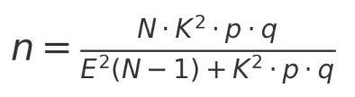
Figura 1: Fórmula
Donde:
N = 120 (universo de usuarios)
p = 0,5 (probabilidad de éxito)
q = 0,5 (probabilidad de fracaso)
E = 0,05 (error tolerable)
K = 2 (nivel de confianza del 95%)
A continuación, se presenta una tabla que resume los parámetros y valores utilizados para el cálculo del tamaño de la muestra:

Tabla 1: Valores para calcular el tamaño de la muestra.
Parámetro | Valor
Universo o Población (N) | 120
Probabilidad de Éxito (p) | 0,5
Probabilidad de Fracaso (q) | 0,5
Error de estimación | 0,05
Nivel de Confianza (K) | 2
Tamaño de la Muestra (n) | 92
Nota. Esta tabla muestra los parámetros y sus valores correspondientes utilizados para determinar el tamaño de muestra
Resultado estimado: una muestra de aproximadamente 92 usuarios.
En cuanto al personal de soporte, se realizarán entrevistas a los 4 colaboradores, dado que se trata de un grupo reducido y altamente relevante.

Presentación gráfica, análisis e interpretación de resultados obtenidos
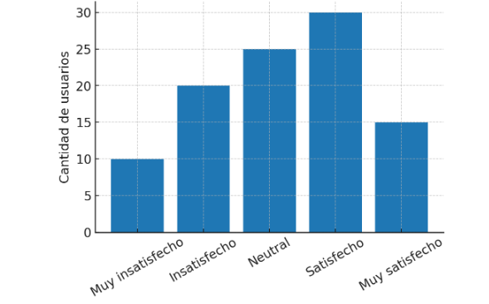
Figura 2: Nivel de satisfacción actual con el tiempo de respuesta.
Análisis. - El gráfico revela que el 25 % de los usuarios se encuentran en una posición neutral respecto al tiempo de respuesta, mientras que un 30 % se muestra satisfecho y un 15 % muy satisfecho. Sin embargo, un 30 % entre “insatisfecho” y “muy insatisfecho” percibe deficiencias en el servicio. Estos datos nos reflejan la necesidad de implementar herramientas que nos permitan agilizar el proceso de atención al cliente y que nos ayuden a elevar la satisfacción con el servicio brindado.
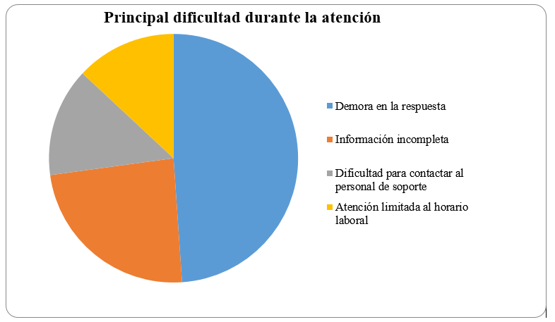
Figura 3: Principales dificultades reportadas por los usuarios.
Análisis. - Los datos nos indican que el 40 % de los usuarios identifican la demora en la respuesta como la principal dificultad durante la atención. En segundo lugar, con un 25% consideran que la información proporcionada es incompleta, mientras que un 20% señala problemas para poder establecer contacto con el personal de soporte técnico y un 15% resalta que la atención es limitada al horario laboral.
Estos indicadores nos ayudan a identificar oportunidades de mejora continua, especialmente en los aspectos relacionados con la disponibilidad y rapidez en la atención, lo que justifica la incorporación de herramientas tecnológica como un chatbot para el apoyo al proceso de atención al cliente.
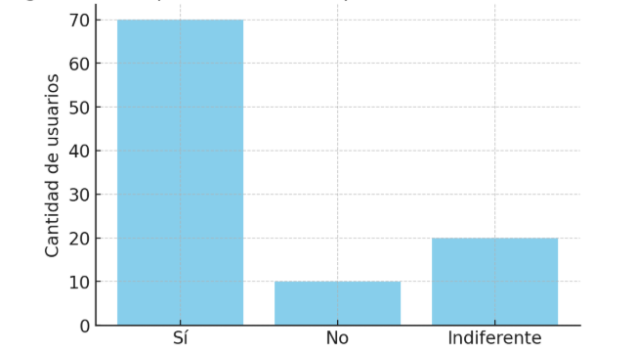
Figura 4: Aceptación de la implementación de un chatbot.
Análisis. – De acuerdo con la información obtenida, el 70% de los usuarios está de acuerdo con la implementación de un chatbot como canal de atención, un 20% mantiene una postura indiferente y únicamente el 10% manifiesta un desacuerdo.
Estos resultados reflejan una percepción favorable para el uso de herramientas tecnologías para la atención al cliente, lo que nos indica que la propuesta cuenta con alto grado de aceptación entre los usuarios y responde a las necesidades identificadas durante la investigación.

Análisis e interpretación de resultados
Los resultados que se obtuvieron mediante la aplicación de encuestas, entrevistas y observación directa nos permiten identificar y conocer la situación actual del servicio de atención al cliente en Sofya Systems, si como la percepción de los usuarios respecto a la implementación de herramientas tecnológicas como apoyo.
En primer lugar, el nivel de satisfacción con los tiempos de respuesta se observó que, aunque un 45% de los usuarios manifestó estar satisfecho o muy satisfecho con la intención recibía, hay un 30% de personas que expreso algún grado de insatisfacción.
Este comportamiento sugiere que aún existen aspectos por mejorar ya que esto revela que los tiempos de atención actuales no cumplen totalmente con las expectativas, lo cual puede estar asociado a la dependencia de horarios de oficina y a la carga laboral del equipo de soporte.
Por otra parte, los resultados nos muestras que la demora en las respuestas constituye un 40% de las respuestas obtenidas. A ellos se suma la entrega de información incompleta con un 25%.
Estas limitaciones afectan directamente la experiencia del usuario y pueden ocasionar pérdida de potenciales clientes, ya que el acceso a información rápida y confiable es un factor decisivo en la toma de decisiones de compra o uso de un sistema.
Gracias a estos resultados podemos evidenciar una aceptación mayoritaria por parte de los usuarios en implementar una herramienta tecnológica como el chatbot con un 70% de los usuarios, mientras que un 10% manifiesta una opción desfavorable,
Esta tendencia nos indica que los usuarios están receptivos y con buena disposición hacia una solución tecnología que les permita obtener respuestas de manera inmediata.
Desde la perspectiva interna, las entrevistas al personal de soporte y gerencia ratifican la necesidad de un canal que reduzca la saturación en horas pico y libere de carga operativa a los agentes humanos. La observación directa de los tiempos de respuesta confirma estas apreciaciones, evidenciando retrasos que superan lo aceptable en consultas frecuentes.

Síntesis del capítulo
El diseño metodológico del proyecto combina una investigación descriptiva y aplicada, apoyada en los métodos inductivo y deductivo. Asimismo, se emplearon técnicas de recolección de datos, como las entrevistas, encuestas y observación, con la finalidad de obtener información y comprender las necesidades de los usuarios y del personal de soporte técnico.
A partir de una población de 120 usuarios activos en el sistema, se pudo determinar una muestra representativa de aproximadamente 92 participantes, incluyendo además el personal de soporte técnico.
Los resultados obtenidos constituirán las bases para sustentar las decisiones relacionadas al diseño e implementación del chatbot en Sofya Systems, asegurando que la propuesta responda a las necesidades identificadas anteriormente.

Capítulo III: Propuesta

Descripción de la propuesta
La propuesta del proyecto consiste en el diseño e implementación de un sistema de chatbot automatizado para la empresa Sofya Systems S.A., con la finalidad de poder automatizar y optimizar los tiempos de respuestas de los agentes de soporte y así poder mejorar la calidad de la atención al cliente.
El sistema actuara como una interfaz de comunicación entre la empresa y los usuarios, ya sean estos clientes actuales o potenciales, funcionando como un primer filtro de atención que esté disponible 24/7.
El chatbot se integrará en el sistema de la empresa, así los usuarios podrán solventar dudas del sistema, en el caso de que el chatbot no pueda ayudarles el usuario será redirigido a un enlace de WhatsApp para que pueda contactarse con un agente de soporte.
Utilizando lenguajes de programación robustos y de acuerdo a los estándares de la empresa el procesamiento de datos permitirá el aprendizaje del chatbot.

Viabilidad (económica, social ambiental, etc.)

Viabilidad Económica.
El uso de herramientas de código abierto reduce significativamente los gastos iniciales del proyecto, ya que no se requiere del pago de licencias para las tecnologías empleadas en el desarrollo. Sin embargo, se prevé el gasto correspondiente al consumo de los tokens de la inteligencia artificial, necesarios para que el chatbot pueda procesar y responder las consultas de los usuarios para poder realizar las consultas. Cabe señalar que gastos como hosting, dominios, certificados SSL no se consideran dentro del presupuesto del proyecto, ya que la empresa cuenta con su propia certificados, dominios, los cuales ya están incluidos dentro de sus operaciones habituales.

Viabilidad Social.
La plataforma proporcionara un acceso ininterrumpido a la información que ya se encuentra almacenada en el sistema, permitiendo que, con la ayuda del chatbot, el usuario pueda resolver sus dudas de manera inmediata y disminuyendo considerablemente el tiempo de espera entre consultas. Además, existe una alta predisposición de los usuarios al implementar un chatbot, ya que el 70% de los encuestados considera positivo el uso de estas herramientas tecnológicas y favorece a la implementación del chatbot.

Viabilidad Técnica.
La viabilidad técnica del proyecto se fundamenta en el uso de tecnologías de código abierto que permiten desarrollar el chatbot de forma escalable y sin incurrir en costos de licencias. A continuación, se detallan las herramientas y tecnologías seleccionadas para el desarrollo del chatbot:
• Capa Frontend: Se utilizan herramientas y tecnologías que la empresa ya tiene definidas como HTML, JavaScript y PHP para el manejo de la interfaz, complementadas con Bootstrap para el uso de estilos de la página y del chatbot, en algunos casos se utilizó CSS para dar estilos específicos al chatbot.
• Capa Backend: Para el backend, se utiliza tecnologías complementarias: NodeJS y Java.
En NodeJS se desarrolló el servidor encargado de ejecutar la aplicación del chatbot y de gestionar la conexión con la API de la IA que en este caso es DeepSeek, así como la comunicación con el backend ya existente en la empresa que es desarrollado en Java.
Por su parte se utilizó Java como otro backend para la conexión entre el servidor de NodeJS y la manipulación de la información, poder hacer consultas a la base de datos y verificar los inicios de sesión de los usuarios.
• Capa de datos: Para almacenar datos se utilizó un gestor de base de datos como MySQL que es de código abierto y robusto para el uso y manipulación de grandes cantidades de información.
Opera bajo el modelo cliente-servidor, en donde le cliente envía sus consultas y el backend devuelve la respuesta que se encuentra guardada en la base de datos.
• Capa IA: El chatbot tiene una conexión con una inteligencia artificial (IA), la cual puede responder dudas sobre cualquier tema, pero centrándose en el conocimiento previamente guardado sobre el sistema contable de la empresa.
La IA es entrenada para que cuando el cliente haga una pregunta sobre un tema relacionado al sistema devuelva la respuesta, caso contrario la IA responde con su conocimiento.
• Equipo de desarrollo: El desarrollo del proyecto fue realizado por una persona tanto como para la programación e implementación del chatbot en el sistema de la empresa.
Esta arquitectura, basada en tecnologías de código abierto, no solo reduce los costos asociados a licencias, sino que también garantiza flexibilidad, escalabilidad del chatbot, lo que confirma la viabilidad técnica del proyecto.
Tabla 2: Tecnología a usar
Capa | Tecnología | Función
Frontend | HTML, JavaScript, PHP, CSS | Interfaz de usuario intuitiva y de fácil uso
Backend | NodeJS -Java | Lógica del backend, creación y conexión de API’s
Datos | MySQL | Almacenamiento y gestión de datos.
Herramientas | Visual Studio Code, NetBeans | Herramientas de desarrollo
Versiones | Git - Github | Control de versiones

Impacto
El desarrollo e implementación del chatbot para la empresa Sofya Systems generara un impacto significativo en distintas áreas de la organización. Además de fortalecer los procesos internos, esta implementación beneficiará directamente a los usuarios al ofrecer una atención más ágil y contribuyendo a la modernización de los procesos de atención al cliente y promoviendo una gestión más eficiente y sostenible de recursos.

Impacto Económico
La incorporación de un chatbot permitirá generar beneficios económicos tanto paras la empresa como para los clientes. Al automatizar la atención de preguntas frecuentes se espera reducir los gastos operativos asociados a la gestión manual de las solicitudes.
Se proyecta una disminución en los tiempos destinados a responder preguntas repetitivas, ya que estas consultas serán resueltas de forma automática e inmediata por el chatbot, sin depender de la disponibilidad de un agente de soporte, permitiendo un mejor aprovechamiento de los recursos del área, redirigiendo su atención hacia actividades que requieren mayor análisis y criterio.
Adicional, al ofrecer una atención 24/7 por parte del chatbot, la empresa podrá atender a un número mayor de usuarios.
Contar con respuestas inmediatas a las consultas de los clientes reduce el tiempo que invierten en gestionar los soportes.
Asimismo, al momento de que los potenciales cliente recibe el demo del sistema, pueden interactuar para resolver dudas sobre el sistema.

Impacto Social
Los beneficios sociales del proyecto se manifestarán en una mejor experiencia para los clientes de Sofya Systems S.A, el chatbot ofrecerá un punto de contacto sencillo y disponible las 24 horas del día, permitiendo a los usuarios solventar dulas sobre el sistema, sin tener que esperar a que un agente de soporte técnico esté disponible.
Esta inmediatez en la atención reducirá la frustración de los clientes en lo que respecta a los tiempos de espera y mejorará los niveles de satisfacción.
Para Sofya Systems S.A, la implementación del chatbot permitirá que los agentes de soporte técnico dejen de atender consultas repetitivas y de baja complejidad, así podrán centrarse en casos que necesiten me una mayor concentración y criterio profesional. Esto no solo optimiza el trabajo del equipo, sino que también mejorara las condiciones laborales del personal al reducir la carga de tareas monótonas.
En conclusión, el proyecto contribuye al bienestar no solo de los clientes, que reciben una atención más ágil, sino también a los agentes de soporte técnico.

Impacto Ambiental
El proyecto tendrá un impacto ambiental positivo, aunque a menor escala. Al momento de automatizar la atención y resolución de las consultas a través de un canal digital, se reduce la necesidad de generar documentos impresos para explicar los procesos o guías de uso del sistema, contribuyendo a la disminución del consumo de papel dentro de la empresa. Asimismo, el poder resolver gran parte de las consultas de manera remota mediante el chatbot reduce la necesidad de que los clientes se desplacen físicamente a las oficinas para realizar consultas o solventar dudas.

Metodología de desarrollo
Para el desarrollo de la plataforma se aplicó una metodología ágil SCRUM por el enfoque iterativo e incremental, lo que permite realizar entregas parciales del sistema en ciclos llamados sprints. SCRUM promueve la participación del cliente en cada fase del desarrollo, permitiendo validar avances de manera continua. A continuación, definiremos los roles y artefactos que son:
Roles definidos:
• Product Owner: Responsable de definir los requisitos del producto. Representante del cliente.
• Scrum Master: Facilitador del equipo de desarrollo.
• Equipo de Desarrollo: Encargado de diseñar, programar y probar la solución.
Artefactos:
• Product Backlog: Lista priorizada de funcionalidades.
• Sprint Backlog: Funcionalidades seleccionadas para cada sprint.
• Incremento: Producto parcialmente funcional entregado al final de cada sprint.

Fases del Desarrollo
El presente proyecto se define como un Proyecto Tecnológico de Software. Su ejecución se desglosa en fases técnicas que garantizan una transacción de la atención tradicional a un sistema automatizado con inteligencia artificial para la empresa Sofya Systems S.A.

Fase de planificación y análisis del requerimiento
En esta etapa determinaremos las necesidades de la empresa, levantando los requerimientos funcionales y así poder tener una mejor visión de lo que la empresa necesita.
Se establecerán los límites y alcances del proyecto, como ofrecer un menú de opciones para guiar al usuario en consultas sobre el sistema contable.
El proceso actual que ejecuta el cliente para poder contactarse con los agentes de soporte y solventar dudas es que llaman o envían un mensaje de WhatsApp a los números indicados, en el caso de que los agentes estén ocupados con otros requerimientos los usuarios pueden molestarse por la demora en contestar.

RF1. Visualización de la burbuja del chatbot
En la parte inferior derecha de la pantalla tiene que aparecer la burbuja del chatbot, con un símbolo distintivo.

RF2. Recuadro de consultas
Al momento que el usuario de clic en la burbuja tiene que aparecer el recuadro dando la bienvenida y presentándose, con opciones de un menú que cuando escoja una opción redirija a un submenú o a una respuesta.

RF3. Consulta del menú
En el instante que el cliente seleccione una opción del menú s tiene que redirigir a un submenú con múltiples opciones.

RF4. Consulta
Si el usuario necesita hacer una consulta sobre algún tema en general, eje: ‘que es la contabilidad’, el cuadro de texto siempre tiene que aparecer en la parte de abajo, junto con el botón para enviar la consulta.

RF5. Despliegue de respuesta
Cuando el usuario da clic en el botón de enviar la respuesta, esta misma tiene que aparecer en el cuadro debajo de donde ingreso la pregunta.
Tabla 3: Componentes y tecnologías
Componente | Tecnología
Frontend | HTML, JavaScript, PHP, CSS
Backend | NodeJS -Java
Datos | MySQL
Herramientas de desarrollo | Visual Studio Code, NetBeans
Versiones | Git - Github

Fase de desarrollo del sistema
El desarrollo del chatbot se realiza en NodeJS y en PHP para el manejo del backend, estructurado mediante funciones, métodos y clases que separan la conexión de base de datos con la lógica de programación para las conversaciones entre usuario y chatbot.
La base de datos está diseñada con un módulo exclusivo para guardar la información del chatbot, tanto las preguntas ingresadas por los usuarios, como las respuestas generadas por la IA, con eso se espera que las preguntas frecuentes que ingresen los usuarios sean respondidas directamente desde la base de datos, en el caso de que no existiera esa respuesta la IA va a responder y se va a guardar en la base de datos como nuevo registro.
En lo que respecta al frontend se desarrolló con las tecnologías que se utiliza en la empresa, tanto con HTML, JS y CSS, agregando una burbuja de chat que se llama SOFY en la parte inferior derecha.
El sistema está organizado en capas que reflejan cómo se implementó lo siguiente:
A. Capa Frontend: Se construyó con HTML, JavaScript, PHP, CSS, las tecnologías utilizadas en la empresa.
B. Capa Backend: Aquí se utilizó dos tecnologías, NodeJS que es la tecnología encargada de crear y desplegar el servidor del chatbot, así como crear la conexión con la API de DeepSeek.
Java, la tecnología que utiliza la empresa para manejar toda la lógica del negocio y la cual se conecta con NodeJS para poder hacer consultas sobre la base de datos o poder ingresar información.
C. Capa datos: Se utilizó MySQL como gestor de base de datos ya que es la tecnología con la que se maneja la información en la empresa.
La comunicación entre estas capas sigue un esquema basado en API, donde el frontend accede a la información del backend a través de endpoint creados.
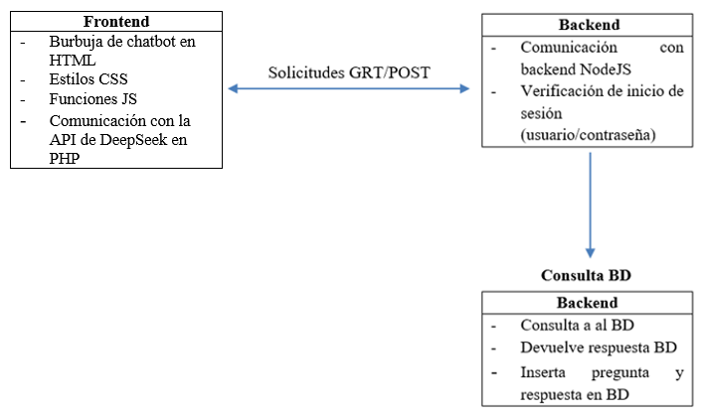 Figura 5: Diagrama
Descripción del diagrama:
- Cuando un cliente interactúa con el chatbot va a aparecer el recuadro de dialogo para que pueda hacer una pregunta o poner seleccionar una opción del menú.
- Al momento en que el usuario seleccione una opción del menú o haga una pregunta y de clic en el botón de enviar, el servidor en Java.
- Si la pregunta existe devuelve la respuesta guardada en la base de datos, si existe devuelve la respuesta, caso contrario se conecta con el servidor de NodeJS para consultas con DeepSeek
- Si la pregunta no existe DeepSeek responde y automáticamente la pregunta y la respuesta se guardan en la base de datos por si en un futuro otro usuario vuelve hacer la pregunta, agilitando los tiempos de respuesta del servidor.
- Ya sea que la respuesta existe en la base de datos o es una generada por IA en el cuadro de dialogo va a aparecer el recuadro de la respuesta a esa pregunta.

Arquitectura del Sistema.
El chatbot sigue una arquitectura de capas, en la que cada una tiene una responsabilidad definida y se comunica con los demás a través de interfaces.
Eta separación de responsabilidades facilita el mantenimiento y permite la escalabilidad de proyecto, garantiza que una modificación en un componente no afecte al resto del sistema. La arquitectura está compuesta por las siguientes capas:
Capa Frontend: Desarrollada con HTML, JavaScript, PHP y Bootstrap, siguiendo los estándares visuales ya establecidos por la empresa. El chatbot se presenta al usuario en forma de burbuja flotante, ubicada en la esquina inferior derecha de la pantalla del sistema.
El momento que los usuarios interactúen con el chatbot, van a acceder a un flujo de conversaciones guiadas por opciones predefinidas, así como la opción para poder ingresar su pregunta. La interfaz es responsiva y funciona en el navegador de los usuarios sin necesidad de instalar algún componente adicional.
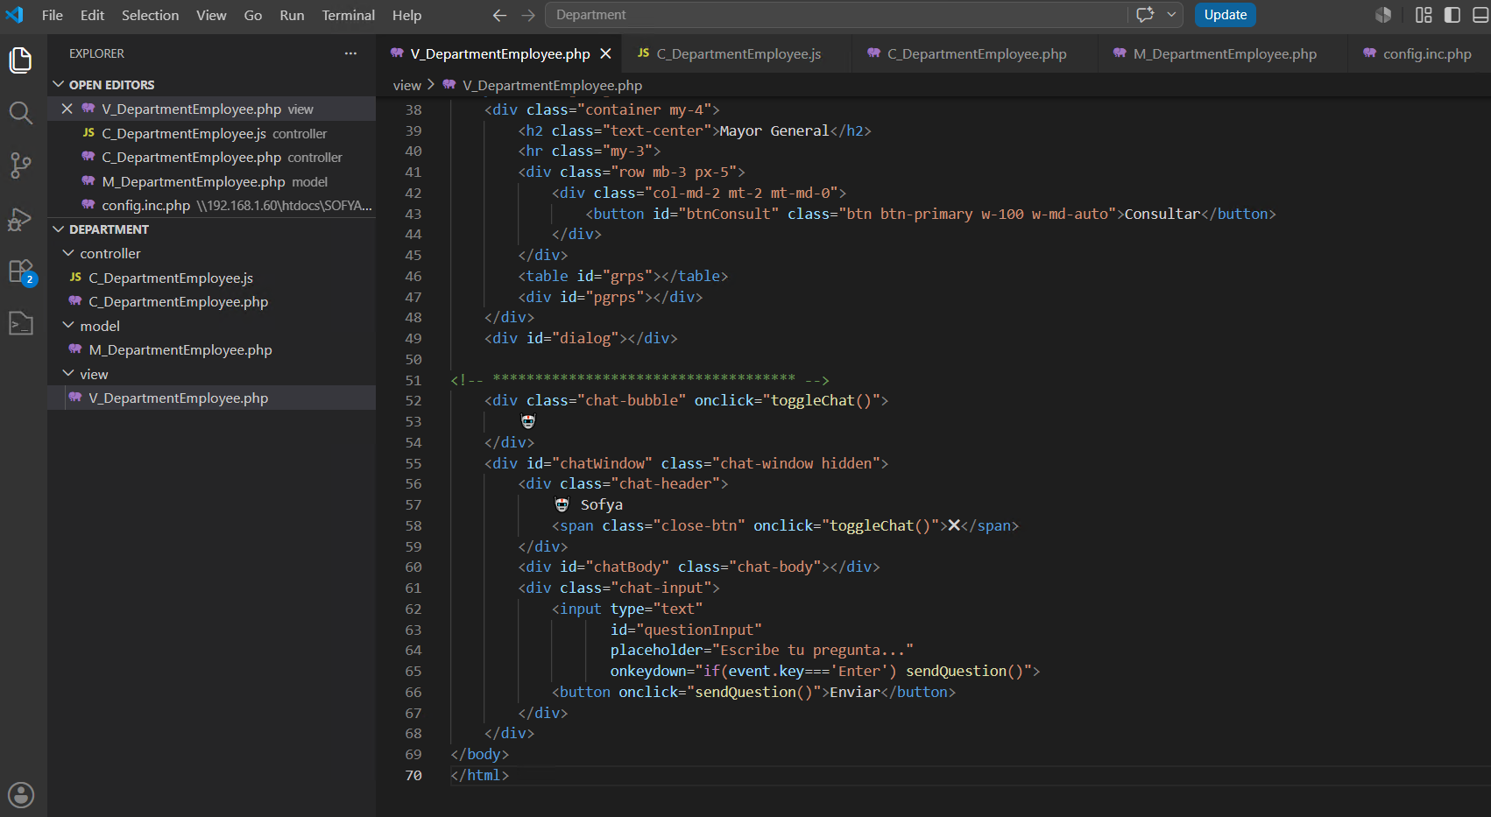
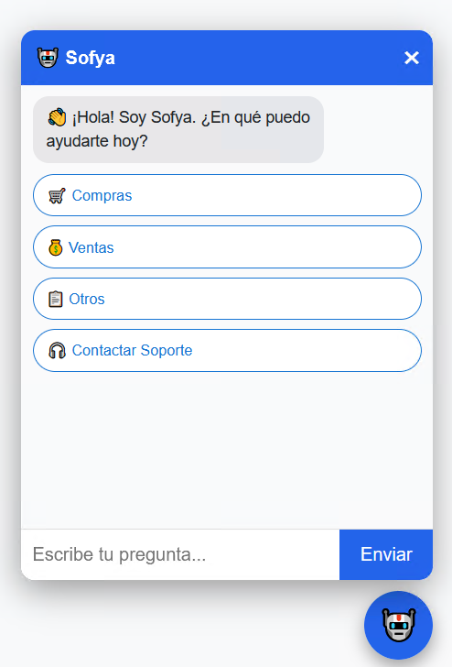
Figura 6: Capa frontend

Figura 7: Capa frontend en el navegador
Capa Backend (NodeJS): Implementada en NodeJS, constituye el core del chatbot. Esta encargada de recibir los mensajes enviado por el usuario, procesar la solicitud y determinar la respuesta adecuada. Para ello, primero se conecta con el backend en Java para hacer la consulta en la base de datos, si la encuentra devuelve directamente, caso contrario envía la consulta a la Api de DeepSeek para que la IA genera una respuesta, la cual es retornada al usuario y registrada automáticamente en la base de datos.
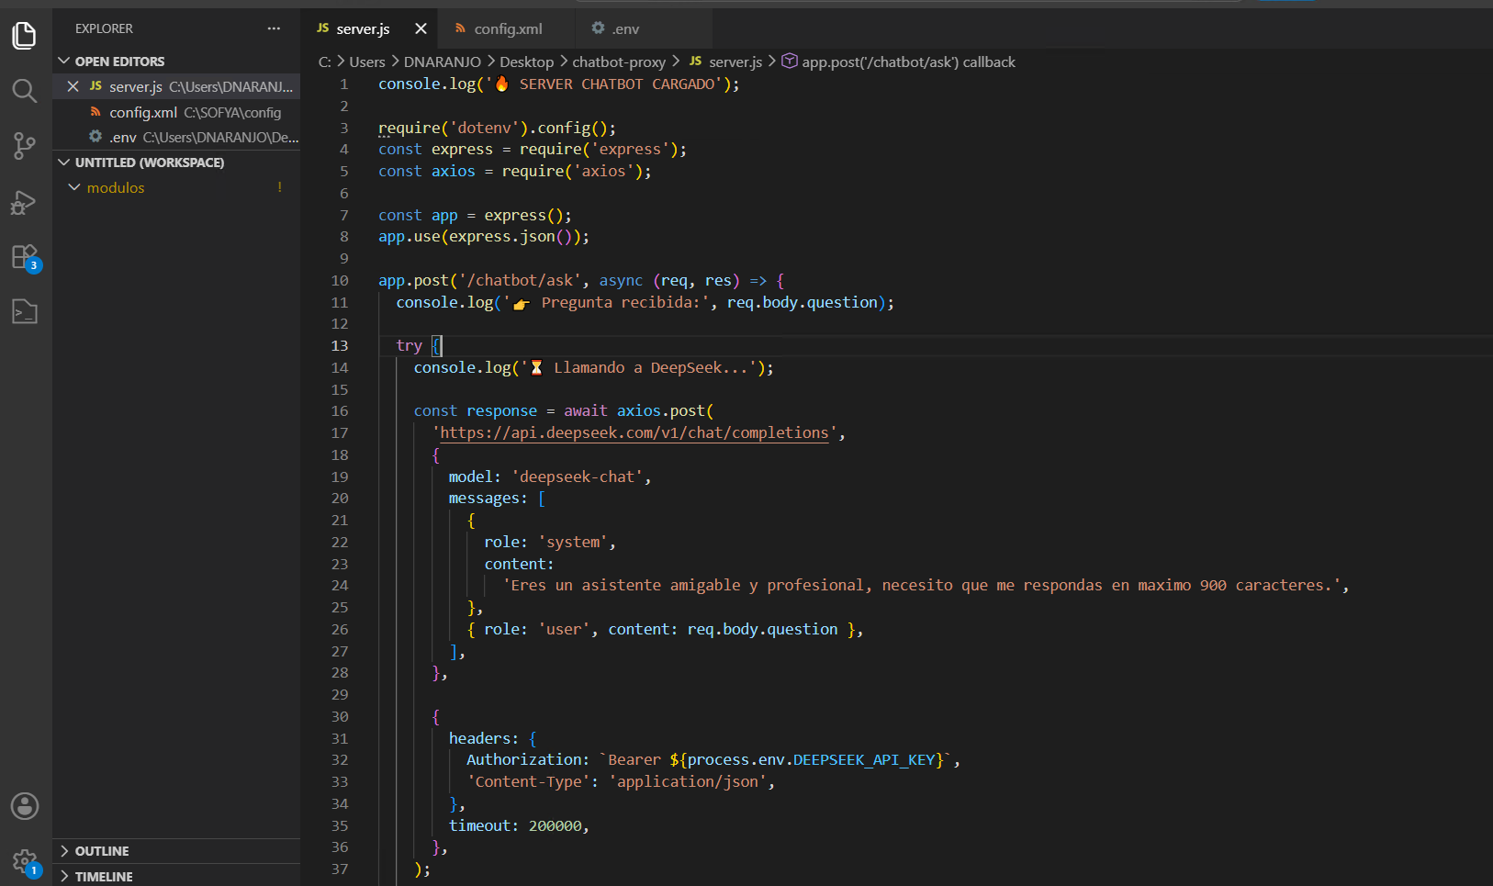
Figura 8: Capa backend (NodeJS)
Capa Backend (Java): Corresponde la backend existente de la empresa. Este componente actúa como intermediario entre el backend de NodeJS y la base de datos de la empresa, encargándose de la validación de inicios de sesión de los usuarios y de las consultas de información de la base de datos en relación con el chatbot.
Se encuentra los métodos de las consultas a la base y del insert de las preguntas y respuestas nuevas.
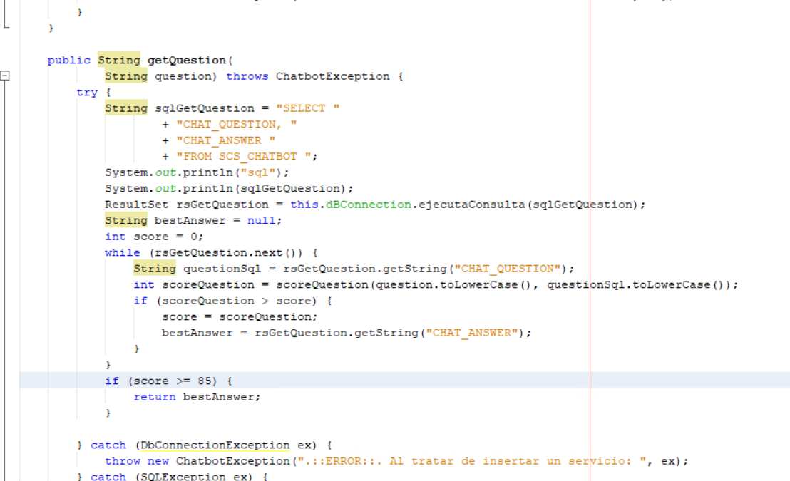
Figura 9: Capa backend (Java)
Capa de Datos (Base de Datos MySQL): Se utiliza MySQL como sistema de gestor de base de datos. Cuenta con un módulo exclusivo para el chatbot, donde se almacena las preguntas y respuestas realizadas por el usuario, así como respuestas predeterminadas para el funcionamiento del chatbot.
Este repositorio permite al sistema operar de forma eficiente bajo el modelo de dos niveles:
- Si la pregunta ya existe en la base de datos, el backend devuelve la respuesta ya existente
- Si la pregunta no existe la IA responde y esa pregunta y respuesta se guarda en la base de datos.
Esto permite optimizar el uso de los tokens y reduciendo costos operativos.
Capa de Inteligencia Artificial (DeepSeek): Deepseek es el servicio de inteligencia artificial (IA) externo con el que chatbot se integra. Cuando el backend de NodeJS no encuentra una pregunta en la base de datos, envía la consulta del usuario a la Api de DeepSeek, la cual procesa la solicitud y devuelve la respuesta.
Las respuestas generadas se entregan al usuario y se guardan en la base de datos para futuros usos, reduciendo tiempos de respuesta y costo de los token de la IA.

Diseño de la Interfaz de Usuario (UI/UX)
El diseño de la interfaz del chatbot prioriza la simplicidad y la facilidad de uso para el usuario, considerando que los clientes que hacen uso de la plataforma no necesariamente tiene experiencia avanzada en tecnología. Se utilizó Bootstrap como framework principal de estilos, garantizando una interfaz limpia y ordenada. En casos específicos se complementa con estilos CSS personalizados para ajustar algunos elementos.
El diseño se mantiene consistente con el resto del sistema de la empresa, de manera que el chatbot se percibe como una extensión natural del entorno ya conocido por el usuario.
La interacción se basa en un menú de opciones guiado que reduce la necesidad de que el usuario redacte texto libre, no obstante, existe el cuadro de dialogo para que el usuario pueda hacer sus preguntas y que el backend responda ya sea desde la base de datos o desde la IA.
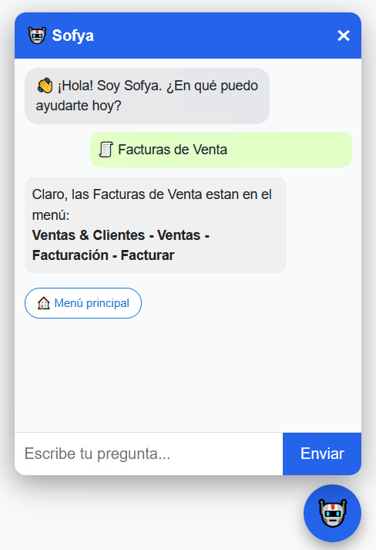
Figura 100: chatbot

Diseño de las API (Endpoints Principales)
La comunicación entre los distintos componentes del chatbot se realizar a través de APIS, siguiendo el patrón cliente-servidor.
El sistema está compuesto por 3 módulos que interactúan de forma coordinada: el servidor que funciona como intermediario que es en NodeJS, la clase de conexión de Java que consume ese servidor y el controlador de Java en donde está toda la logia del negocio del chatbot.
A continuación, se describen en detalle cada uno de esos componentes.
1. Servidor proxi NodeJS (server.js):
• Propósito: Este servicio se encarga de la conexión con la API de DeepSeek para obtener respuestas generadas por la inteligencia artificial.
• Funcionamiento: El servidor recibe un objeto JSON con el campo question. Envía esa pregunta a DeepSeek mediante una solicitud POST usando el modelo deepseek-chat. El sistema incluye un mensaje de contexto que india a la IA que debe actuar como un asistente profesional y enviar su respuesta en 900 caracteres como máximo.
Una vez que se recibe la respuesta de DeepSeek, se la decodifica en UTF-8 y se la retorna al cliente en formato JSON bajo la clave answer.
La autenticación con la API de DeepSeek se la realiza mediante la clave almacenada en una variable de entorno.
• Uso: Es invocado exclusivamente por el backend de Java cuando la consulta del usuario no tiene respuesta registrada previamente en la base de datos.
2. Clase NodeChatbotAPI.java:
• Propósito: Esta clase en Java es el conector entre el backend de NodeJS el backend principal de la empresa, su función principal es enviar la pregunta del usuario al servidor proxy y procesar la respuesta que este devuelve.
• Funcionamiento: Realizar una solicitud POST al endpoint del servidor NodeJS, envía la pregunta del usuario y extrae la respuesta del JSON que se retorna.
Se extrae el valor del campo answer del JSON mediante un parseo manual y limpia los caracteres de escape comunes como saldos de línea, comillas 7 barras invertidas (/). Adicional existe un método para decodificar secuencias Unicode, que garantiza que los acentos y caracteres especiales del español se muestren correctamente.
• Uso: Es invocado por la clase ChatbotController.java cuando la búsqueda en la base de datos no encuentra una respuesta a nivel de similitudes dependiendo del porcentaje.
3. Clase NodeChatbotAPI.java:
• Propósito: Controla el flujo completo de una consulta del usuario, buscar en la base de datos, evaluar similitud, devolver una respuesta de la base de datos o derivar a la IA si es necesario y guardar la nueva respuesta aprendida.
• Funcionamiento: cuando el usuario envía una pregunta, el controlador busca en la base de datos si existe una pregunta almacenada, calculando el nivel de similitud entre la pregunta registrada y la pregunta del usuario con el algoritmo Levenshtein que mide cuantos cambios mínimos se necesitan para transformar la pregunta en otra y el índice de Jaccard que divide cada pregunta en palabras, calcula cuantas palabras tiene en común sobre el total de las palabras que ingresa el usuario y las que están en la base de datos.
Adicional se aplica un porcentaje de coincidencia de más del 85%, si es igual o mayor a ese puntaje devuelve la respuesta que está en la base de datos, caso contrario se conecta con el servidor NodeJS para que la IA responda.
• Uso: Es el punto principal del chatbot, el método getAnswer recibe los nombres de usuarios, los id de la sesión y la pregunta del usuario, garantizando conexión correcta en cada ciclo de consulta.

Pruebas

Pruebas unitarias
Las pruebas unitarias se ejecutan para comprobar el funcionamiento de los elementos de más bajo nivel de nuestro programa, puede ir desde probar el funcionamiento de una clase, hasta el funcionamiento de un método en particular.
(Arias, 2018)
Las pruebas se llevaron a cabo con agentes de soporte que validen las respuestas otorgadas por el chatbot, ya sea en temas contables como en temas de funcionamiento del sistema.

Pruebas de estrés (Jmeter)
Las pruebas de stress se proponen encontrar errores debidos a recursos bajos o completitud de recursos. Poca memoria o espacio en disco puede revelar defectos en el sistema que no son aparentes bajo condiciones normales.
Otros defectos pueden resultar de incluir recursos compartidos, como bloqueos de base de datos o ancho de banda de la red. Las pruebas de stress identifican la carga máxima que el sistema puede manejar.
El objetivo de esta prueba es investigar el comportamiento del sistema bajo condiciones que sobrecargan sus recursos.
(Quesada, 2006)
En las pruebas de stress se supone encontrar problemas o errores al momento de ya sea ingresar una pregunta o que el chatbot devuelva una respuesta errónea, el promedio de consultas a la base de datos.
En las pruebas realizadas, se asila el componente que queremos realizar las pruebas, en este caso el chatbot, se verificó la conexión y con una interacción de 250 peticiones, se puede ver el comportamiento, una respuesta 200 y con un mensaje OK, se puede verificar la latencia entre cada prueba y el tiempo de respuesta de la API.
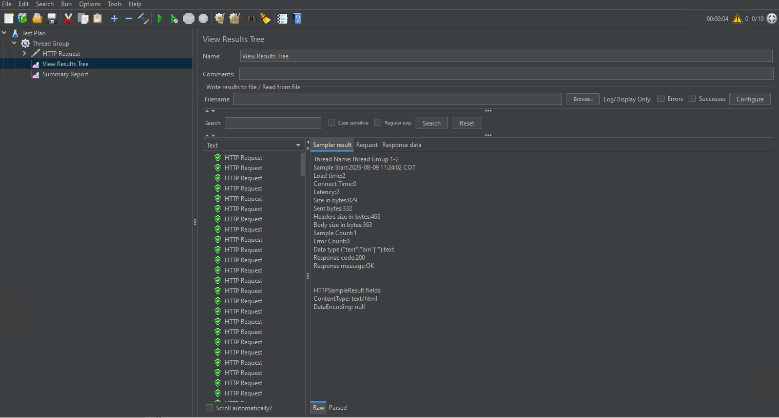
Figura 111: Estado de las peticiones de prueba
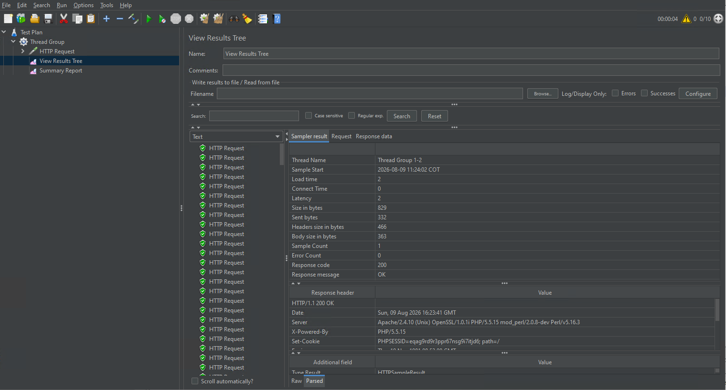
Figura 122: Información de una prueba, se puede ver latencia, tiempo de respuesta, mensaje, respuesta
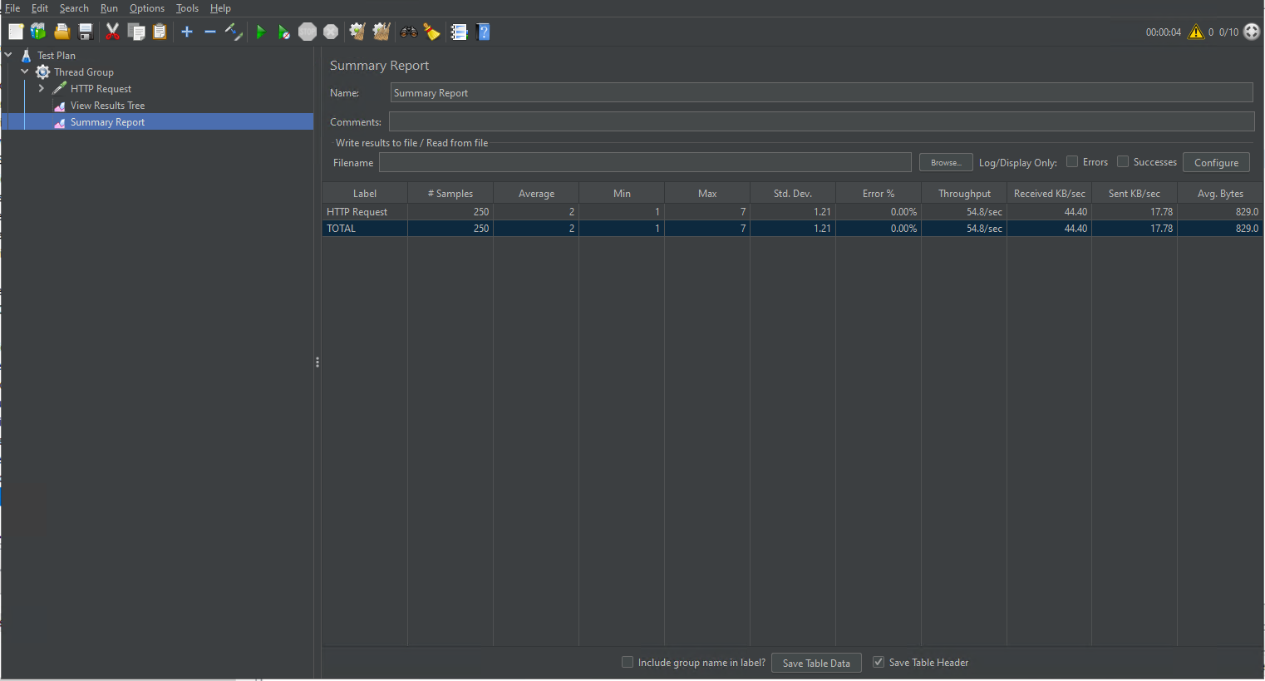
Figura 133: Total de peticiones realizadas en las pruebas

Síntesis del capítulo
El proyecto de implementación de un asistente virtual es viable ya que tiene un 70% de aceptación entre los usuarios, y se espera que contribuya a la reducción de tiempos de respuesta, mejorando así la atención al cliente.
El diseño de la interfaz y de los 3 componentes principales como el servidor de NodeJs como proxy hacia DeepSeek, la clase NodeChatbot.java como conector y ChatbotController.java como core de la parte lógica del negocio permite un funcionamiento fluido del sistema ya sea devolviendo respuestas que están previamente guardadas en la base de datos o respuestas generadas por la IA.

Conclusiones
El diagnostico que se realizó en Sofya Systems S.A, indico que la atención al cliente por canales tradicionales generaba algunas demoras en tiempos de respuestas, específicamente en horarios fuera de oficina. Estas demoras afectan directamente a la experiencia de los usuarios y presentó un punto de partida para el desarrollo de un chatbot como una solución tecnológica.
El diseño e implementación del asistente virtual permitió automatizar la atención a consultas frecuentes, disminuyendo la carga laboral de los agentes de soporte técnico y dando una opción 24/7 a los clientes para solventar sus dudas.
El uso de algoritmos como Levenshtein y de índices Jaccard ayuda al procesamiento de la información ingresada por el usuario, teniendo en cuenta que el umbral de coincidencia tiene que ser mínimo del 85% para poder devolver una respuesta de la base de datos, si es menor a eso la IA devuelve la respuesta y automáticamente se guarda en la base de datos.
La implementación de un chatbot no solo responde a la necesidad operativa de la empresa, si no que posiciona a la empresa en la tendencia de la transformación digital que caracteriza al sector tecnológico del Ecuador.
Se realizaron pruebas de estrés con Jmeter, con una muestra de 250 peticiones dando un resultado 200 y un mensaje OK. Las pruebas corroboraron el comportamiento de la API mostrando una baja latencia y tiempos de repuesta favorables. Estas revisiones permitieron encontrar errores y solventarlos, lo que asegura que el producto final fuera robusto y fiable.

Recomendaciones
- Se recomienda llevar un monitoreo de las conversaciones registradas en el sistema, con el fin de identificar preguntas que el sistema no haya podido responder, o respuesta que requieran actualización. Adicional poder identificar las preguntas más frecuentes de los usuarios y verificar si existe un plan de mejora dentro del sistema.
- Evaluar la posibilidad de ajustar el porcentaje de coincidencia del 85% una vez que el sistema acumule una cantidad mayor de interacciones reales.
Dependiendo del comportamiento de los usuarios se podría modificar el porcentaje para encontrar un balance adecuado.
- Ampliar el menú principal de forma progresiva, viendo el comportamiento de los usuarios y las preguntas frecuentes se puede ir creando nuevas categorías.
- Se recomienda implementar un sistema de retroalimentación dentro del chatbot para que el usuario pueda validar si la respuesta fue útil o no. Esta información sería de gran ayuda para poder identificar respuestas incorrectas que envié el IA o que estén guardadas en la base de datos.
- Mantener actualizada la base de conocimientos del chatbot, así va a poder dar respuestas más claras y asertivas a los usuarios.

Referencias
Andrés, S. (2019, marzo 12). Modelo cliente servidor. https://blog.infranetworking.com/modelo-cliente-servidor/
ASAMBLEA NACIONAL. (2016, diciembre 9). PROYECTO DEL CÓDIGO ORGÁNICO DE LA ECONOMÍA SOCIAL DE LOS CONOCIMIENTOS, CREATIVIDAD E INNOVACIÓN. https://www.gob.ec/sites/default/files/regulations/2019-02/Documento_C%C3%B3digo-Org%C3%A1nico-Econom%C3%ADa-Social-Conocimientos-Creatividad-Innovaci%C3%B3n.pdf
ASAMBLEA NACIONAL. (2021, mayo 21). LEY ORGÁNICA DE PROTECCIÓN DE DATOS PERSONALES. https://www.finanzaspopulares.gob.ec/wp-content/uploads/2021/07/ley_organica_de_proteccion_de_datos_personales.pdf
AWS. (s. f.). ¿Qué es la IA generativa? Recuperado https://aws.amazon.com/es/what-is/generative-ai/
Bank of America. (2023, julio 13). BofA’s Erica Surpasses 1.5 Billion Client Interactions, Totaling More Than 10 Million Hours of Conversations. https://newsroom.bankofamerica.com/content/newsroom/press-releases/2023/07/bofa-s-erica-surpasses-1-5-billion-client-interactions--totaling.html
CONGRESO NACIONAL. (2022, abril 17). LEY DE COMERCIO ELECTRONICO, FIRMAS Y MENSAJES DE DATOS. https://www.telecomunicaciones.gob.ec/wp-content/uploads/downloads/2012/11/Ley-de-Comercio-Electronico-Firmas-y-Mensajes-de-Datos.pdf
Equipo editorial de IONOS. (2024, julio 6). ¿Qué es el Frontend? https://www.ionos.com/es-us/digitalguide/paginas-web/creacion-de-paginas-web/que-es-el-frontend/
Erickson, J. (2024, agosto 29). MySQL: qué es y cómo se usa. https://www.oracle.com/es/mysql/what-is-mysql/
Hernández, L., Miranda, G., Segredo, E., & González, C. (s. f.). Integración de las herramientas de “Github Education” en el aula. Recuperado https://dialnet.unirioja.es/servlet/articulo?codigo=6509307
Khare, M. (2025, octubre 1). Qué es Node.js y por qué debería usarlo. https://kinsta.com/es/blog/que-es-node-js/
Laura Oliveira Sánchez. (2025, febrero 4). ¿Qué es DeepSeek? ¿Es seguro usar esta app? https://nordvpn.com/es/blog/que-es-deepseek/
Llugsa, D. (2022, julio 1). Chatbot una herramienta de atención al cliente en tiempos de COVID-19: Un acercamiento teórico. https://revista.uniandes.edu.ec/ojs/index.php/EPISTEME/article/view/2481
Marshall, C. (2026, abril 27). Chatbots para base de conocimiento: Qué son y cómo crearlos. https://www.zendesk.com.mx/blog/ai/chatbots/knowledge-base-chatbots/
McIntyre, T. (2018, abril 23). Domino’s on Quest for Digital Dominance Using Artificial Intelligence. https://ir.dominos.com/news-releases/news-release-details/dominos-quest-digital-dominance-using-artificial-intelligence-0
Mercado de Chatbot: Tendencias globales de la industria, cuota, tamaño, crecimiento, oportunidad y pronóstico 2024-2032. (s. f.). Recuperado https://www.imarcgroup.com/report/es/chatbot-market
¿Qué es una base de conocimiento? (s. f.). Recuperado https://invgate.com/es/itsm/knowledge-management/knowledge-base
Rafa, A. (2025, agosto 31). ¿Qué es BackEnd? https://rafarjonilla.com/que-es/backend/
Redhat. (2023, julio 31). ¿Qué es una API REST? https://www.redhat.com/es/topics/api/what-is-a-rest-api
Torres, S., Navas, W., & Zurita, H. (2025). Uso de chatbots inteligentes como herramienta estratégica para la mejora de la atención al cliente en empresas de telecomunicaciones en Ec. ervlet/articulo?codigo=10344136

Ortografía

Recomendaciones

Apéndice A. Esquema del problema

Esquema del problema
Causas |  | Definición del Problema | Consecuencias
- Carencia de un chatbot que nos ayude a entregar información de una manera rápida y eficaz. |  | - Al momento que los usuarios solicitan información puede tardar algún tiempo hasta que la reciban ya que los números de contacto pueden estar ocupados en otras actividades. | - Pérdida de posibles clientes potenciales por falta de información rápida y oportuna.
 | Indicadores
- Tiempos en respuesta por parte del área de soporte técnico
- Frustración de los clientes por demora en respuestas

Anexos
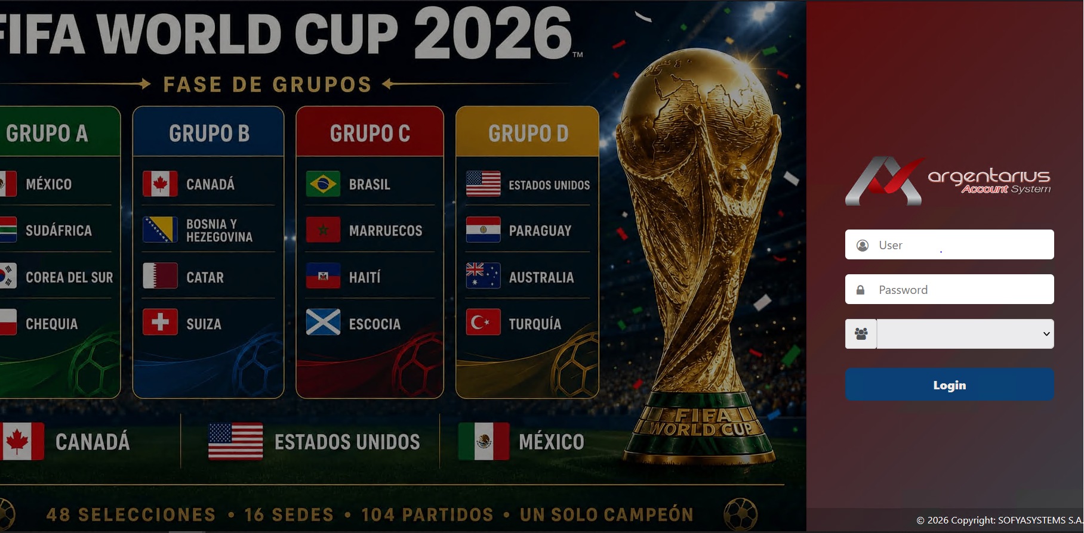
Figura 144: Pantalla de inicio

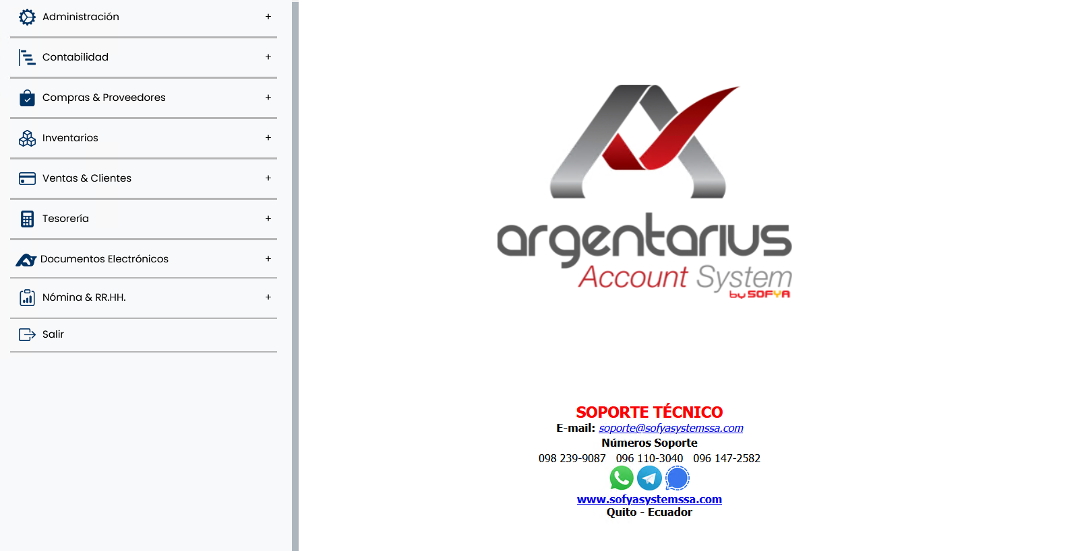
Figura 155: Menú del sistema

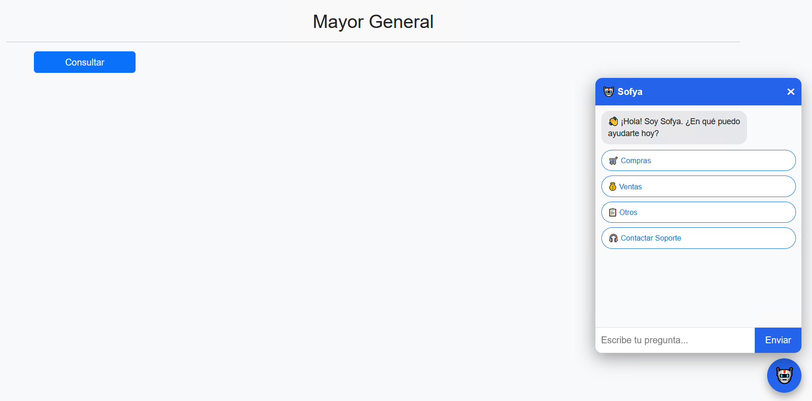
Figura 166: Pantalla Chatbot
Encuesta
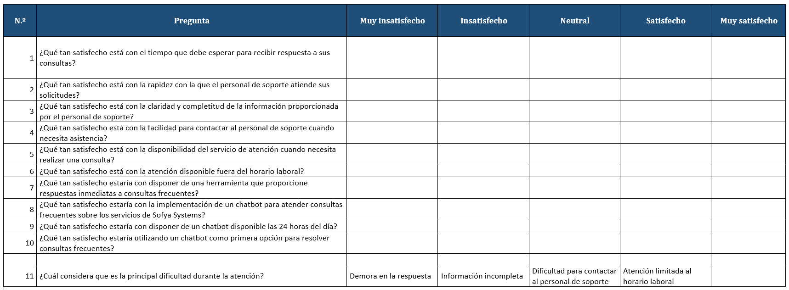
Figura 177: Encuesta satisfacción al usuario
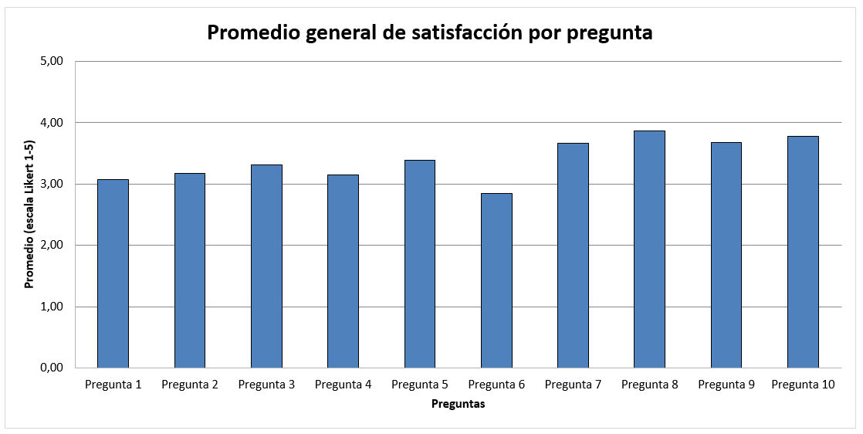
Figura 188: Promedio generar de satisfacción por pregunta
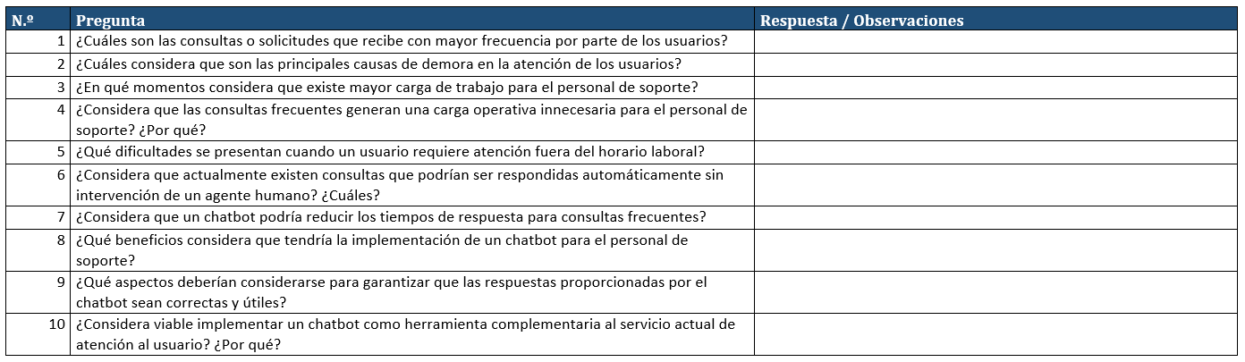
Figura 199: Encuesta personal de Soporte Técnico

